Для заказа доставки работы
воспользуйтесь поиском на сайте http://www.mydisser.com/search.html

МІНІСТЕРСТВО ОСВІТИ І НАУКИ, МОЛОДІ ТА СПОРТУ УКРАЇНИ КИЇВСЬКИЙ НАЦІОНАЛЬНИЙ УНІВЕРСИТЕТ БУДІВНИЦТВА І АРХІТЕКТУРИ
КИРИЧЕНКО МИХАЙЛО АНАТОЛІЙОВИЧ
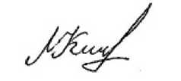
УДК697:696.628.8
ІНТЕНСИФІКАЦІЯ ТЕПЛООБМІНУ В ЕЛЕКТРИЧНИХ ПОВІТРЯНО- ОПАЛЮВАЛЬНИХ АГРЕГАТАХ З ТРУБЧАСТИМИ НАГРІВАЧАМИ
Спеціальність 05.23.03 - Вентиляція, освітлення та теплогазопостачання
АВТОРЕФЕРАТ
дисертації на здобуття наукового ступеня кандидата технічних наук
Київ-2013

Дисертацією є рукопис.
Робота виконана в Київському національному університеті будівництва і архітектури Міністерства освіти і науки, молоді та спорту України.
Науковий керівник:
ХУДЕНКО АНАТОЛІЙ АНДРІЙОВИЧ
доктор технічних наук, професор, завідувач кафедри теплотехніки Київського національного університету будівництва і архітектури
ДАВИДЕНКО БОРИС ВІКТОРОВИЧ
Офіційні опоненти
доктор технічних наук, ст.н.с., ведучий науковий співробітник відділу теплофізичних основ енергоощадних технологій Інституту технічної теплофізики НАН України
ЖЕЛИХ ВАСИЛЬ МИХАЙЛОВИЧ
кандидат технічних наук, доцент кафедри
теплогазопостачання і вентиляції інституту будівництва та інженерії довкілля Національного університету «Львівська політехніка».
Захист відбудеться « » 2013 р. о. годині на засіданні
спеціалізованої вченої ради Д.26.056.07 у Київському національному університеті будівництва і архітектури за адресою: 03680, м. Київ, Повітрофлотський пр.-т., 31, ауд. 466.
З дисертацією можна ознайомитись у бібліотеці Київського національного університету будівництва і архітектури за адресою: 03680, м. Київ,
Повітрофлотський пр.-т., 31.
Відгуки на автореферат просимо надсилати у двох примірниках за підписом, завіреним печаткою організації, на адресу: 03680, м. Київ, Повітрофлотський пр.-т., 31, КНУБА, Вчена рада Д 26.056.07.
Автореферат розісланий « » 2013 р.
Вчений секретар спеціалізованої вченої ради,
кандидат технічних наук, професор O.A. Василенко

ЗАГАЛЬНА ХАРАКТЕРИСТИКА РОБОТИ
Актуальність теми. Всесвітня енергетична криза в країнах земної кулі спонукає до проведення робіт з використанням нетрадиційних джерел енергії, та застосуванням більш ефективних технологій і сучасного обладнання.
В Україні на системи опалення, вентиляції та гарячого водопостачання витрачається близько 40 % від загальної кількості енергетичних ресурсів, що перевищує показники у багатьох країнах світу. Зниження енерговитрат на опалення можна досягти удосконаленням систем опалення шляхом інтенсифікації теплообміну в опалювальних приладах із використанням сучасних матеріалів, переходом на перервні режими їх роботи та широким впровадженням систем виміру та автоматики.
Ефективних результатів із зменшення енерговитрат можна досягти при впровадженні перервних режимів роботи та систем автоматики в системах опалення приміщень, робоча зона в яких становить незначну частину від загального об’єму приміщень, а графік роботи може становити частину доби.
Традиційне використання трубчастих нагрівачів в опалювальних приладах не завжди відповідає екологічним і технологічним вимогам. Крім того, у світовій практиці недостатньо повно розроблено питання тепловіддачі нагрівачів при нерівномірно-розподіленому турбулентному потоці повітря в каналі, що призводить до невідповідності розрахункових даних із дійсними реальними умовами роботи. Рішення зі створення високоефективних електрокалориферів потребує подальшого науково-технічного обґрунтування, яке дасть можливість підвищити техніко-економічні і санітарно-гігієнічні показники.
Таким чином, розробка високоефективних електричних повітряно- опалювальних агрегатів, які б забезпечували зменшення енерговитрат на опалення, є своєчасною та актуальною науковою задачею.
Зв’язок роботи з науковими програмами, планами, темами. Робота виконувалася в рамках державної програми «Енергозбереження України» і тісно пов’язана з планами держбюджетної тематики Київського національного університету будівництва і архітектури, за замовленням Міністерства освіти і науки, молоді та спорту України (№ державної реєстрації 0102Ш00932).
Мета і задачі досліджень. Метою дисертаційної роботи є наукове обґрунтування та розробка електричних повітряно-опалювальних агрегатів в умовах обтікання трубчастих пучків нерівномірним турбулентно-пульсуючим закрученим повітряним потоком.
Для досягнення поставленої мети визначено такі основні задачі:
провести аналіз причин нестабільності роботи електрокалориферів на нагнітанні осьових вентиляторів та сформулювати наближену фізичну модель цього процесу;
визначити вплив нерівномірного закрученого повітряного потоку на теплові та аеродинамічні характеристики трубчастих нагрівальних елементів електричних повітряно-опалювальних агрегатів;
розробити електричний повітряно-опалювальний агрегат для місцевого опалення робочих зон промислових підприємств;
дослідити процеси теплообміну в електричному повітряно-
опалювальному агрегаті при початковому нерівномірному закрученому потоці повітря;
обґрунтувати можливість розповсюдження результатів
експериментальних досліджень на моделі агрегату на широкий діапазон таких агрегатів;
на основі наукового аналізу, теоретичних та експериментальних досліджень розробити методику інженерного розрахунку електричних повітряно-опалювальних агрегатів з нерівномірним закрученим повітряним потоком, що створює осьовий вентилятор.
Об’єкт дослідження - системи місцевого опалення в робочих зонах промислових підприємств.
Предмет дослідження - компактні ефективні та стабільні в експлуатації пересувні електричні агрегати.
Методи досліджень - науковий аналіз та експериментальні дослідження на експериментальних установках за допомогою сучасних методик та обладнання. Для оцінки достовірності виконаних досліджень проведено планування багатофакторних експериментів і статистична обробка отриманих результатів.
Наукова новизна одержаних результатів:
обґрунтовано і побудовано наближену фізичну модель теплообмінних процесів поодиноких циліндрів та їх пучків в умовах набігання нерівномірного закрученого потоку повітря від осьових вентиляторів;
на основі експериментальних даних проведено уточнення розрахункових залежностей за розрахунками тепловіддачі поодиноких трубчастих нагрівачів та їх пучків;
розроблено методику визначення подібності закручених потоків, створених за допомогою осьових вентиляторів різних типів та різних типорозмірів, що дає можливість застосування експериментальних залежностей на широке коло електричних повітряно-опалювальних агрегатів.
Практичне значення отриманих результатів.
Розроблені та захищені патентом України компактні пересувні ефективні та стабільні в експлуатації електричні агрегати для місцевого опалення робочих зон промислових підприємств.
Запропоновані рекомендації для інженерного розрахунку електричних повітряно-опалювальних агрегатів з розміщенням осьового вентилятора на нагнітанні. Отримані теплотехнічні характеристики під час інженерних розрахунків з великою достовірністю відповідають параметрам під час їх експлуатації. Рекомендації до інженерних розрахунків впроваджені на підприємстві ТОВ «ВЕНТ-СЕРВІС» в конструкторсько-проектних рішеннях при створенні електричних повітряно-опалювальних агрегатів.
Розроблено конструкцію повітряно-опалювальних агрегатів, що дозволяє використовувати частину перших рядів нагрівальних елементів в якості вирівнювачів потоку повітря, а при падінні напруги в електромережі, ще й в якості нагрівальних елементів. Дана конструкція дозволяє знизити температуру на поверхні нагрівальних елементів перших рядів, що підвищує їх довговічність та покращує санітарно-гігієнічні параметри повітря. Виробництво вищевказаних агрегатів впроваджено на підприємстві ТОВ «ТЕРМОТЕХНІК».
Особистий внесок здобувача.
Всі основні наукові результати дисертації отримані особисто здобувачем на базі виконаного аналізу літературних джерел, а також при вивченні роботи аналогічних систем та обладнання на багатьох підприємствах та визначенню шляхів економії електроенергії. Автору належить розробка методики проведення та організації експериментальних досліджень з обробкою отриманих результатів. Розроблено наближену фізичну модель процесу теплообміну циліндричних нагрівачів та їх пучків в складних умовах нерівномірного закрученого потоку набігання повітря від осьових вентиляторів, яка була підтверджена результатами виконаних експериментальних досліджень. Одержані залежності для визначення основних параметрів електричних повітряно-опалювальних агрегатів. Розроблено методику інженерного розрахунку електричних повітряно-опалювальних агрегатів в умовах нерівномірного закрученого потоку повітря від осьових вентиляторів. Обґрунтовані компоновки електричних повітряно-опалювальних агрегатів.
Апробація результатів дисертації. Основні результати досліджень і головні положення дисертації доповідались на 59-65,74 науково-практичних конференціях Київського національного університету будівництва і архітектури (м. Київ, 1998-2003рр., 2013р.) та на міжнародній науково-технічній
конференції в Варшаві в 2001р. (II Konferencja naukowo-techniczna. Indywidualne koszty ogrzewania, oszczedzanie ciepla a comfort cieplny. Jodlowy Dwor 24-26 maja 2001 r.)
Публікації. За матеріалами дисертації опубліковано 11 робіт, в тому числі, 9 - у фахових виданнях, одержано 1 патент України на винахід.
Обсяг і структура дисертації.
Дисертація складається з вступу, п’яти розділів, загальних висновків, списку літератури зі 153 найменувань та 2 додатків, містить 150 сторінок основного тексту, 17 таблиць та 27 рисунків.

ОСНОВНИЙ ЗМІСТ РОБОТИ
У вступі обґрунтовано актуальність даної роботи, визначено мету та задачі досліджень, відмічено наукову новизну та практичне значення, особистий внесок автора, відомості про апробацію досліджень та публікації.
У першому розділі наводиться огляд фахових джерел, у рамках якого розглянуто сучасний стан розвитку електричних повітряно-опалювальних агрегатів як вітчизняного виробництва, так і зарубіжного.
Підкреслена складність процесів теплообміну, які протікають в теплообмінних установках та складність аналітичного опису цих процесів з аналітичним їх розв’язанням.
Проведений аналіз робіт А.А.Жукаускаса, М.Т. Духненка, В.К. Мігая, М.А. Міхеєва, А. А. Халатова, О. А. Кремньова, В.Р. Боровського, Є.П. Дибана, І.А.Шепелєва, Е.Я.Епік та ін. дав змогу виявити основні переваги та недоліки існуючих вентиляційно-опалювальних агрегатів з трубчастими нагрівачами. Визначено основні фактори, які впливають на тепловіддачу трубчастих нагрівачів, а саме: швидкість потоку, властивості початкового потоку
(рівномірний, нерівномірний, закручений та ін.), теплове навантаження, розташування трубок.
Розглянуті процеси тепловіддачі поодиноких труб та їх пучків, які пояснюються гідродинамічною картиною руху повітря поблизу поверхні трубки та пучків трубок. При цьому зроблені висновки про те, що наявні дослідження далеко не вичерпують потреби технологічної практики. Практично, комплексно не проводилися дослідження по вивченню аеродинамічних та теплових характеристик трубчастих нагрівачів та їх пучків в нерівномірних закручених повітряних потоках, що відповідають їх умовам експлуатації на виробництві та в побуті.
Виходячи з сучасного стану розглянутої проблеми, сформульовані основні завдання, що вирішуються в цій роботі.
Другий розділ присвячено аналітичним дослідженням експериментального зразка електричного вентиляційно-опалювального агрегату при набіганні нерівномірного турбулентного закрученого потоку повітря, який створює осьовий вентилятор, на пучки труб.
При виході з осьового вентилятора за колесом потік повітря закручений, при цьому в центрі повітроводу виникає зворотній потік по відношенню до основного потоку.
На рис.1 приведена принципова схема розподілу швидкості повітряного потоку на виході з крильчатки осьового вентилятора.
Тепловий режим вентиляційно-опалювального агрегату фактично є результатом взаємного впливу двох складових теплообміну: конвективного та променистого. На рис. 2. наведена фізична модель вентиляційно-
опалювального агрегату.
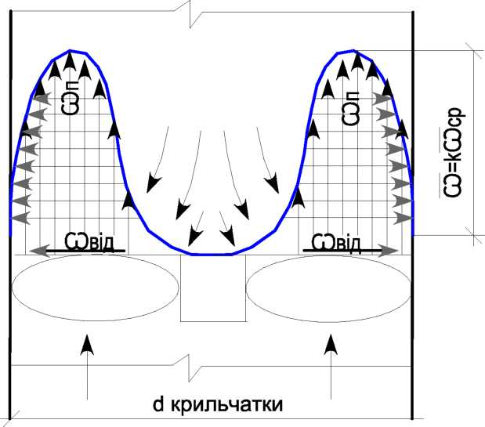
Рис.1. Принципова, схема розподілу швидкості повітряного потоку на виході з крильчатки осьового вентилятора.
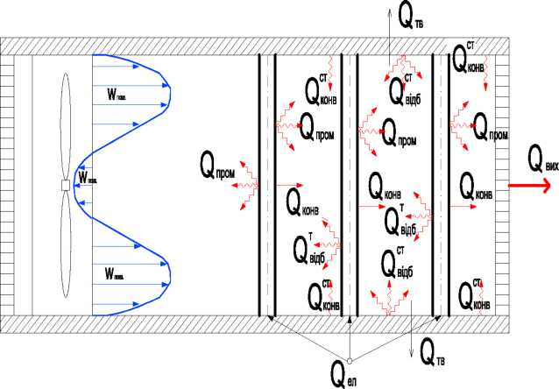
Рис.2. Фізична модель вентиляційно-опалювального агрегату:
Р_{ел}- кількість теплоти, що підводиться; р_{конв} - кількість теплоти, що передається від нагрівальних елементів до повітряного потоку конвективним теплообміном; Р_{пром} - кількість теплоти, що передається від нагрівальних елементів за рахунок променистого теплообміну повітряного потоку конвективним теплообміном; р_{тв} - тепловтрати вентиляційно-опалювального агрегату крізь корпус; Р _{конв} - конвективна складова теплообміну від нагрітої поверхні корпуса до повітря; Р^{ст}_{відб} , Р^{т}_{відб} - променистий тепловий потік, що відривається від нагрівальних елементів (трубок) та стінок корпусу агрегату.
Променева складова при даній фізичній моделі не має визначального характеру. Процеси, які відбуваються всередині пучка труб, а саме, багаторазове відбиття Р^{ст}_{в};_{дб} , Р^{т}_{в};_{дб} (з подальшим поглинанням) не призводить до значних теплових втрат. Поверхні, які беруть участь в даних процесах, знаходяться під постійним впливом (омиванням) повітряного потоку, що відображається конвективною складовою теплообміну.
Для спрощення вирішення рівняння теплового балансу вентиляційно- опалювального агрегату складові Р_{пром} , Р_{тв} можна спростити (спираючись при цьому на дані, отримані в ході експериментальних досліджень), а саме, віднести їх в частці до загального теплового потоку. Рівняння теплового балансу матиме вигляд :
^{Р}заг ^{Р}ел ^{Р}конв+^{к}'^{Р}ел , ⁽1⁾
де к - коефіцієнт, який показує долі теплового потоку, що передається не основним видом теплопередачі (Р_{конв}).
Особливістю фізичної моделі на рис. 2 є її відповідність діючим моделям вентиляційно-опалювальних агрегатів. Відповідно до цього, необхідно звернути увагу на формування повітряного потоку після осьового вентилятора перед пучком нагрівальних труб.
Безпосередньо після осьового вентилятора формується поле швидкості ізотермічної асиметричної струмини зі штучно створеною турбулентністю. Після виходу з осьового вентилятора потік повітря закручений. Крім осьової, присутня кільцева складова швидкості та зворотній потік повітря, які напряму ніяк не враховуються, а тільки їх наслідки відображаються на конвективному теплообміні. Швидкість повітряного потоку, ступінь його турбулентності (як початкова, так і сформована всередині трубного пучка) та рівномірність або нерівномірність повітряного потоку по перерізу каналу і глибині трубного пучка будуть вирішальними важелями впливу на тепловий режим агрегату.
Початкова турбулізація закрученого повітряного потоку (за рахунок осьового вентилятора) інтенсифікує процес тепловіддачі в зоні підвищених швидкостей та пульсацій і зменшує інтенсивність тепловіддачі в зоні низьких швидкостей повітря. Далі при проходженні кожного ряду проходить зменшення нерівномірності швидкостей потоку і пульсацій.
Наближена фізична модель розподілу повітряного потоку між рядами трубного пучка при коридорному розташуванні труб наведена на рис.3.
Необхідно звернути увагу на те, що по мірі розповсюдження повітряного потоку повітря в глибину трубного пучка, початковий нерівномірний і закручений повітряний потік буде ослаблюватися.

ооооооооо
 |  | Ч | 1 | X І
 |  | А
Wmax Wcер Wн .цирк
w=0
зона низької циркуляції/
Wmax Wcер Wн .цирк
w=0
зона низької циркуляції
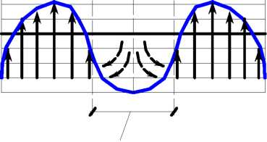

б)
а)

о оооооооо о оооооооо

Wmax Wcер Wн .цирк
w=0
Wmax Wcер Wн .цирк
w=0
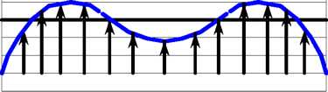
Рис. 3. Наближена фізична модель розподілу повітряного потоку в трубному пучку при коридорному розташуванні труб:
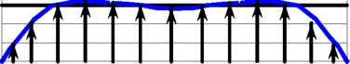
г)
в)

а) перший ряд трубок; б) третій ряд трубок; в) шостий ряд трубок; г) дев’ятий ряд трубок.
На рис.3. наведено, як змінюється розподіл швидкості повітря по перерізу і глибині трубного пучка.
Повітряний потік по перерізу каналу (див. рис. 3) розподіляється на дві зони: зона з низькошвидкісною циркуляцією та зона з високошвидкісним потоком повітря. Як наслідок, перші ряди омиваються одночасно двома потоками з різними режимами у відповідності до зон. Тому є за необхідним одночасно розглядати вплив нерівномірності розподілу потоку на тепловіддачу. Аналітично неможливо визначити вплив нерівномірності потоку на
тепловіддачу трубного пучка, так як зміна характеру поперечного розподілу руху повітря ( швидкості ) ще не достатньо вивчена і досить мала база експериментальних досліджень.
Основну увагу необхідно приділити експериментальним дослідженням. Особливість досліджень полягає в тому, що коефіцієнти тепловіддачі
визначались при нерівномірному розподілу потоку для кожного ряду окремо з урахуванням режимних зон обтікання (з малою циркуляцією чи
високошвидкісною). Отримані коефіцієнти тепловіддачі для кожного ряду при нерівномірному вхідному розподілі потоку необхідно віднести до коефіцієнтів тепловіддачі при рівномірному розподілі повітряного потоку при одних і тих умовах. Ступінь відхилення від одиниці показуватиме, як впливає
нерівномірний розподіл на коефіцієнт тепловіддачі. При такому представленні результатів легко виявити зони інтенсифікації і погіршення теплообміну. Крім

цього, можна буде зафіксувати розповсюдження нерівномірності вхідного потоку по глибині пучка труб, а також вирівнювання потоку по мірі ослаблення нерівномірності.
Математична модель досліджуваного процесу, що включає рівняння Нав'є-Стокса та енергії, подається у вигляді:
^{дЮ}х
дх
^{дЮ}х
ду
дю_{х} дю_{хд} дю_{хд} дю_{х} 1 дР
+ Ю _{д} — + Ю _{д} = +
^{уд} ду ^{гд} дг Р дх
ю_{х}
-+ Ю„
+ Ю
■+ ю _{д} дг дх

^{( д}ю² + ^{д}[^{ю}'х^{Ю}у⁾ + ^{д}(^{ю}'^{ю};)^{Л}
д²Ю _{д} д Ю _{д}
+ уІ + +
^{д} Ю
дг²
+
+
V
дх²
ду²
дг²
дх²
ду²
д
ду
дг

^{д(ю}'хд^{Ю}уд ⁾ , ^{д (Ю}хд ^{Ю}Уд ⁾
ду
^{дю}х д
д
дю.
^{Ю}хд^{Юу}
дг
+
дю_{у}
— + Ю_{у} —^{у} дх ду
дю
дю ,
^{у} + Ю _{д} — + Ю_{д}
^{хд} дх ^{уд}
дю
^{дю}уд 1 дР
+ Ю_{гд} —^{у}- = +
ду дг р ду
уд
+ Ю
дг
(2)
д(ЮЮ) . дю'² д⁽юую^{у)}
( д ²Ю д ²Ю д ²Ю
2
д Юуд д Ю_{хЛ} д Ю
"уд
уд
V
+
+ V
+ -
+ -
дх²
ду² дг²
_{д} 2
ду² дг²
д
ду
дг
^{д(Ю}-^{Ю}У-⁾ + ^{дю}'уд² + ^{д}Ш) ^ дг
д
ду
дю дю дю дю _{д} дю _{д} дю _{д}
і + ю ^ + Ю _{А} ^{гд} + Ю _{А} ^{гд} ^ ^{т} ^{гд} -
" ^{хд} дх ^{уд} ду
1 дР
+ ю_{д}—^{гд} = +
^{г} дг р дг
- + ю дх ^{у} ду
дг
\ (
д(ю'хю'_{г}) + ^{д}(^{ю}'у^{ю;)} + дю'
( Л²
2
д ю д ю д ю.
+
+
+ V
+
+
V
дх²
дх¹ ду¹ дг¹
ду² дг²
дх
ду
дг
^{д}(^{ю}'дЮІ,⁾ + ^{д(ю}'у_{д} ^{ю;}д⁾+ Ю
дх
ду
дг д і
д(ю'_{х} ■ і) ^{д(ю}'у • і ⁾ д(ю; ■ ґ)
д і д і д і
^{ю}х эх^{+ю}у эу+^{ю} эг^{+ю}хд дх+^{Ю}
д і
д і
ду ^{+ Юд} дг ⁺
+
дх
ду
дг
(3)
^{д(ю}'хд ■ ї⁾ , ^{д(ю}'уд ■ Ґ⁾ , ^{д(ю}'д ■ ^{і}'⁾
(
л
= а ■ У²і + -
V
дх
ду
дг
Р■ ^{с}р
Для повного опису до даних рівнянь добавляються рівняння нерозривності, рівняння теплообміну і залежність фізичних властивостей від температури.
Поставлена задача є занадто складною для її чисельної реалізації із-за тривимірності турбулентного потоку та не до кінця визначеними граничними умовами. Приведена система диференці йних рівнянь конвекційного теплообміну являється математичною основою аналітичних та експериментальних методів досліджень.
Третій розділ присвячено експериментальним дослідженням аеродинамічних та теплових характеристик поодиноких трубчастих нагрівачів та їх пучків в нерівномірних закручених повітряних потоках. У ньому наведено методику планування і статистичної обробки результатів експерименту.

Дослідження на моделі проводилися після досягнення стаціонарного теплового і повітряного режимів. Під час досліджень вимірювались: витрата повітря; швидкість повітряного потоку в просторі між трубами; температура повітря оточуючого середовища; температура повітря після проходження вентилятора; температура повітря після нагрівального блоку; температура на поверхні нагрівального елемента; температура на поверхні стінок експериментальної установки; сила струму та напруга, що подається на нагрівальний блок.
Дослідження виконувалися на двох експериментальних стендах.
Схема з дослідження поодиноких трубчастих нагрівачів наведена на
рис.4.
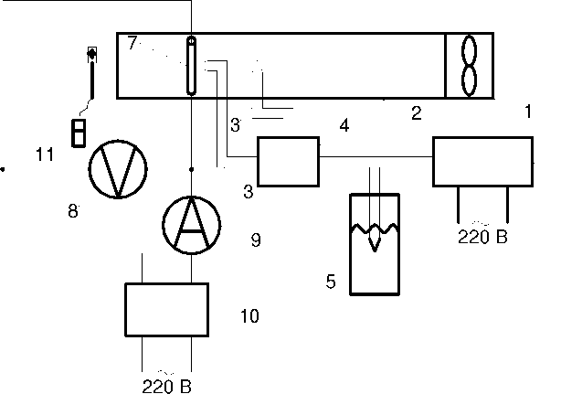
Рис.4. Схема експериментальної установки з дослідження поодиноких трубчастих нагрівачів.:
1 - вентилятор; 2 - аеродинамічних труба; 3 - термопари; 4 - перемикач термопар; 5 - льодовий термостат; 6 - потенціометр; 7 - нагрівальний циліндр; 8 - вольтметр; 9 - амперметр; 10 - трансформатор струму; 11 вимірювальний зонд швидкості ТББТО 450.
Установка являла собою трубу 2 діаметром 100 мм з нагнітаючим вентилятором 1, який створює у трубі швидкість повітря від 5 до 10 м/с. У середині аеродинамічної труби був розміщений нагрівальний циліндр 7 (нагрівальний елемент) довжиною 100 мм, який нагрівався розміщеним у його порожнині ніхромовим дротом діаметром 0,8 мм. Циліндр розміщувався у повітроводі так, щоб кут атаки потоку повітря щодо поверхні циліндра складав 90°. Відстань між вентилятором і нагрівальним елементом змінювалася в ході експериментів. Електричний нагрівач приєднувався до змінного струму електричної мережі через трансформатор струму.
Схема з дослідження трубчастих нагрівачів у пучку наведена на рис. 5.
ЛІ 380
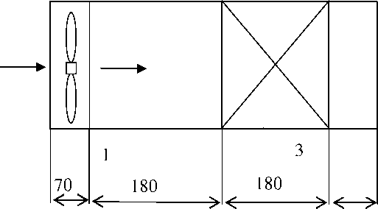
(І
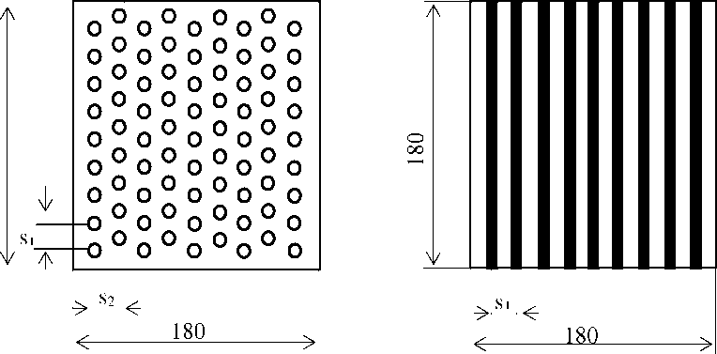
Рис. 5. Схема експериментальної установки з дослідження трубчастих нагрівачів у пучку:
а - загальний вигляд експериментальної установки, б - схема розташування нагрівачів у блоці; 1 - осьовий вентилятор, 2 - повітропровід, 3 - нагрівальний блок.
Експериментальна установка складається з осьового вентилятора, металевого повітропроводу з поперечним перерізом 180x180мм та нагрівального блоку, на який вентилятором подається повітря з температурою 20°С. Довжина повітропроводу прийнята з таким розрахунком, щоб одержати максимальну турбулізацію повітряного потоку, який набігає на нагрівальний блок. Металевий корпус виконував роль каркасу, на який наносився теплоізоляційний матеріал. Нагрівальний блок представляє собою набір нагрівальних трубок діаметром 7 мм. Густота розташування трубок визначається відносними поперечними (8₁/ё=2,85) та поздовжніми ($₂/ё=2,85) відстанями. Всього у блоці 9 рядів трубок по 9 трубок у кожному ряді. Трубки нагрівального блоку нагрівалися до температури 300°С. Максимальна теплова потужність нагрівального блоку - 7 кВт, живлення - від трьохфазної електричної мережі.
Геометричні розміри експериментальної установки відповідали натурним величинам, тобто вона була виконана як діюча опалювально-вентиляційна установка. Блочна схема експериментальної установки на рис.5 давала змогу без великих труднощів змінювати або доповнювати різні конструктивні елементи, встановлювати необхідні датчики для вимірювання різних технічних параметрів, мати легкий та безпечний доступ до різних елементів експериментальної установки.
Експериментальні установки (рис.4 та рис.5) працювали наступним чином. Повітряний потік подавався вентилятором у канал. У каналі повітряний потік омивав нагрівальні елементи, відбираючи від них теплоту. До нагрівальних трубок підводився електричний струм. Теплота від поверхні нагрівальних елементів передавалася повітряному потоку.
Внаслідок нерівномірного розподілу потоку повітря по перерізу каналу трубки омивалися одночасно повітряним потоком із різною швидкістю по її висоті. При одних і тих умовах визначалась середня швидкість повітря Юр при рівномірно стабілізованому русі та швидкість повітря Юн_{ер} при нерівномірному розподілі потоку повітря. Отримані швидкості при нерівномірному розподілі були віднесені до відповідних швидкостей при рівномірному русі. Ступінь відхилення відношення цих швидкостей (Ю^р/Юр) показує, як впливає початкова нерівномірність на розподіл повітряного потоку по перерізу каналу. Якщо відношення (Юн_{ер}/Юр) перевищує одиницю, це свідчить про підвищення швидкості в даній зоні, що призводить до інтенсифікації теплообміну між нагрівальним елементом (трубка) та повітрям. У разі, якщо відношення (Юн_{ер}/Юр) менше за одиницю , це свідчить про зниження швидкості в даній зоні, що призводить до погіршення умов теплообміну між нагрівальним елементом і повітряним потоком.
На рис.6 наведені результати досліджень, за якими можна оцінити, як розповсюджується нерівномірний повітряний потік за глибиною пучка, а також його вирівнювання по мірі ослаблення нерівномірності. Наближення відношення Юн_{ер}/Юр до одиниці свідчить про ослаблення нерівномірності по глибині пучка трубок.
Відношення (ю_{нер}/ю_{р}), показані на поперечних перерізах трубного пучка для I, III, VI, IX рядів (при коридорній компоновці), приведені на рис. 6.

Для безпосередньої оцінки впливу нерівномірності повітряного потоку на тепловіддачу результати досліджень представлені у формі: число Нусельта (Ки_{нер} ) для нерівномірного розподілу потоку ділиться на число Нусельта (№_{р}) при рівномірно установленому русі повітря для одного і того самого ряду. Результати представлені на рис.7 для I, III, IX рядів (при коридорній компоновці).
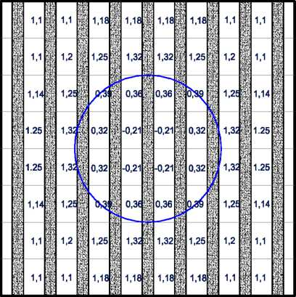
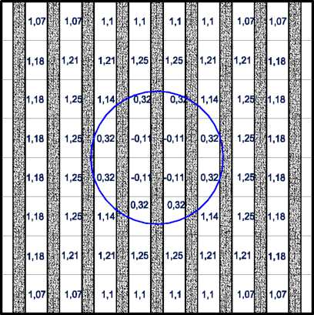
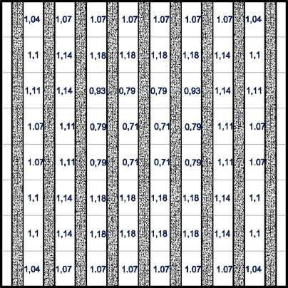
І ряд
Рис. 6. Відношення Юн_{ер}/Юр у поперечних перерізах трубного пучка
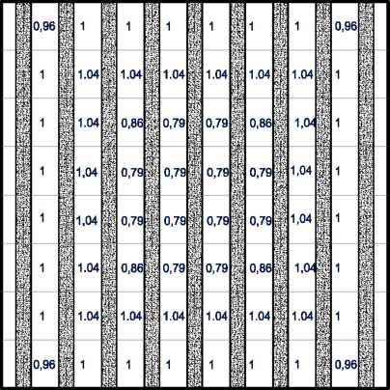
ІІІ ряд
VI ряд IX ряд
Відношення чисел Нусельта більше одиниці свідчить про місцеву інтенсифікацію теплообміну і навпаки - менше одиниці свідчить про те, що теплообмін погіршився. Найбільш суттєва інтенсифікація теплообміну є для трубок, розташованих в перших рядах.
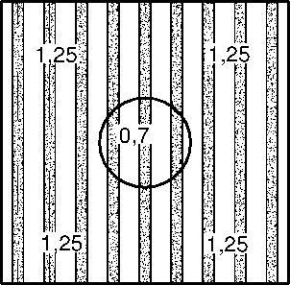
Рис.7. Відношення Ки_{нер}/Ки_{р} у поперечних перерізах трубного пучка: де г) - 1-ий ряд; д) - 3-ій ряд; е) - 9-ий ряд.
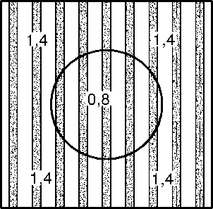
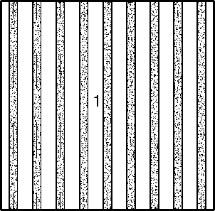
^{г)} д) е)

По мірі збільшення відстані по глибині пучка трубок значення відношення ( Ки_{нер}/Ки_{р} ) в загальному наближається до їх значень у випадку рівномірного розподілу повітряного потоку, про це свідчить наближення відношення Ки_{нер}/Ки_{р} до одиниці. Частка відношення (Ки_{нер}/Ки_{р}) більше від одиниці є більша за частку, коли відношення (Ки_{нер}/Ки_{р}) менше від одиниці, що свідчить про загальну інтенсифікацію процесу теплообміну в пучку трубок.
В результаті проведення експериментів та їхньої обробки встановлено, що для визначення середньої тепловіддачі трубного пучка (при шаховому та коридорному розташуванні трубок) при встановленні осьового вентилятора на нагнітання для 4-го і послідуючих рядів можна використовувати загальновідомі залежності. Для визначення середніх коефіцієнтів тепловіддачі 1-го, 2 -го, 3-го рядів необхідно вводити поправочні коефіцієнти і визначати за залежністю:
а = к_{н} ха_{сер} (4)
де а_{сер} - середній коефіцієнт тепловіддачі, який визначається за
загальновідомими залежностями для коридорного та шахового розташування трубчастих елементів, к_{н} - поправочний коефіцієнт приймається у відповідності до табл. 1.
Таблиця 1
Номер ряду | При рівномірному потоці повітря |  | При нерівномірному потоці повітря (експериментальні дані)
Номер ряду | Шахове | Коридорне | Шахове | Коридорне
1 | 0,6 | 0,6 | 0,9 | 1
2 | 0,7 | 0,9 | 0,95 | 1,02
3 | 1 | 1 | 1,05 | 1,05
4 | 1 | 1 | 1 | 1

При плануванні експериментів з числа можливих факторів були вибрані геометричні розміри рядів трубних пучків, які досліджувалися. Достовірність результатів факторних експериментальних досліджень обґрунтована перевіркою адекватності запропонованої математичної моделі за відповідними критеріями Стьюдента, Фішера та Кохрена при границі довірчого інтервалу а_{н}=0,95 (ступінь ризику Р=0,05). Отримані рівняння регресії були уточнені комп’ютерною програмою зі статистичної обробки даних.
На підставі теорії закручених потоків А.А.Халатова вплив нерівномірних закручених потоків повітря від осьових вентиляторів на тепловіддачу трубних пучків можна виразити через інтегральний параметр Ф*.
На основі математичного опису гідродинамічного закрученого потоку і прямого порівняння полів осьової і обертової швидкості доведено, що кінематична подібність закручених потоків (частково закручених або повністю закручених) визначається безрозмірними параметрами: інтегральним Ф* і локальним tgp_{m} Також доведено, що дані параметри пов’язані між собою і для узагальнення дослідних даних можна використовувати любий з них. Інтегральний параметр Ф* характеризує відношення моменту кількості руху М до осьової кількості руху К] в довільному перерізі в масштабі лінійного розміру каналу Ь. Для визначення інтенсивності закрутки потоку за осьовим вентилятором необхідно використовувати залежність
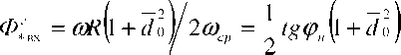
(6)
Дійсне значення інтенсивності закрутки потоку відрізняється від вирахуваного за залежністю (6). Це обумовлено нерівномірним полем швидкості, специфікою формування закрученого руху, гідравлічними втратами тиску і т.д. Дійсне значення параметру закрутки осьового вентилятора визначається апроксимацією на перерізі екстремальних значень ступені закрутки потоку, які вираховуються за полями осьових та обертових швидкостей в різних перерізах. Для осьових вентиляторів можна використати залежність:
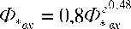
(7)
Дослідження локального теплообміну рядів пучків труб при закрученому потоці узагальнені рівнянням подібності:
(8)
^{Ки} зп = ^{Є}?^{Ки}.
де - число Нусельта для пучка труб при стабілізованому потоці повітря, який набігає, визначається загальновідомими залежностями; є₉ - відносна
функція, що характеризує вплив закрученого потоку повітря на локальну тепловіддачу ряду пучка труб і визначається залежністю:
1 + ^{Фк}х, (9)
де к - показник ступеня, визначається експериментально.
Результати експериментальних досліджень з визначення є, приведені в табл.2
Таблиця 2
№ | Номер ряду | Значення, є, в формулі (3.56) |  | Примітка
№ | Номер ряду | Коридорне | Шахове | Примітка
1 | 1 | є,= ¹ + ^{Ф}*³’⁵³_{ет} | є,= ¹ + ^{Ф}*^{3,35}вх
2 | 2 | є, = 1 + Ф*’²³вх | є,= 1 + Ф*^{2,84} вх
3 | 3 | є_{р}= 1 + Ф*^{2,97} вх | є,= 1 + Ф*^{2,06} вх
У четвертому розділі запропонована методика розрахунку промислових електрокалориферів, використавши блочне компонування нагрівальних елементів. Доцільно в якості нагрівального елемента використовувати нагрівальний блок, який єднає нагрівальні елементи в єдиний елемент (нагрівальний блок). Так як промислові електрокалорифери потребують високої теплової потужності, то зручніше набирати необхідну поверхню тепловіддачі з нагрівальних блоків, аніж з одиночних нагрівальних елементів. Приведений принцип полегшує розрахунок електрокалориферів і надалі значно полегшує обслуговування електрокалориферів. Запропонований базовий нагрівальний блок потужністю 6 кВт.
Крім цього в традиційні методики розрахунку вентиляційно- опалювальних агрегатів при встановлення нагрівальних елементів за осьовими вентиляторами пропонуються внести зміни. Вперше, на основі запропонованого академіком А.А.Халатовим критерію подібності закручених потоків Ф і проведених в роботі експериментальних досліджень, запропоновано інженерну методику розрахунку, в якій враховується вплив нерівномірного закрученого повітряного потоку від осьових вентиляторів на тепловіддачу трубчастих нагрівальних елементів.
У п’ятому розділі обґрунтовано економічну доцільність використання запропонованих змін та рішень в конструкції електричних повітряно- опалювальних агрегатів при встановленні осьових вентиляторів на нагнітання повітряного потоку. Техніко-економічне співставлення традиційних електричних повітряно-опалювальних агрегатів із трубчастими нагрівачами з запропонованими агрегатами показало, що за період їх експлуатації (один рік) економія приведених витрат складатиме 10%.

ЗАГАЛЬНІ ВИСНОВКИ
- На підставі літературних даних щодо існуючих електричних повітряно- опалювальних агрегатів встановлено, що вплив нерівномірного закрученого потоку повітря на теплові та аеродинамічні характеристики трубчастих нагрівальних елементів недостатньо досліджені, що призводить до розбіжностей розрахункових даних із дійсними та нестабільною роботою даних агрегатів.
- Побудована наближена фізична модель процесів у потоці повітря, при яких протікає складний теплообмін в електричних повітряно-опалювальних агрегатах. Внаслідок обмежених можливостей аналітичного рішення приведених диференційних рівнянь, для отримання розрахункових залежностей, використовуючи основи теорії подібності, були отримані залежності вигляду Ки=ДК.е).
- На підставі натурного та обчислювального експериментів були запропоновані залежності, які адекватно описують процеси теплообміну, що відбуваються в нагрівальних блоках електричних повітряно-опалювальних агрегатів при встановленні осьового вентилятора на нагнітання.
- Виконаний обчислювальний експеримент доводить, що при початково- нерівномірному закрученому потоці повітря можна досягти інтенсифікації процесу теплообміну в електрокалориферах до 10%, у порівнянні з рівномірним омиванням.
- На основі запропонованого академіком А.А.Халатовим критерію подібності закручених потоків Ф, розроблено методику визначення подібності закручених потоків, створених за допомогою осьових вентиляторів різних типів та різних типорозмірів, що дає можливість застосування отриманих в роботі залежностей на широке коло електричних повітряно-опалювальних агрегатів, а також агрегатів з трубчастими водяними або паровими нагрівачами за умови збереження співвідношення : 8₁'/ё)= (8₂/ё :
82’/ё)=У1/У2.
- Дослідження процесів теплообміну циліндрів та їх пучків в умовах нерівномірного закрученого потоку повітря від осьових вентиляторів дозволяє оптимізувати компоновку розташування нагрівальних елементів в повітряно- опалювальних агрегатах.
- На підставі теоретичних та експериментальних досліджень розроблена методика розрахунку електричних повітряно-опалювальних агрегатів при набіганні нерівномірного закрученого потоку повітря на трубчасті нагрівачі. Дана методика впроваджена на підприємстві ТОВ «Вент-Сервіс».
- Розроблені та впроваджені на підприємстві ТОВ «Термотехнік» електричні повітряно-опалювальні агрегати, в яких частина нагрівальних елементів перших рядів використовується в якості вирівнювачів потоку повітря, а при падінні напруги в електромережі, ще й в якості нагрівальних елементів, що дозволяє знизити температуру на поверхні нагрівальних елементів перших рядів та підвищити їх довговічність і покращити санітарно- гігієнічні параметри повітря.

СПИСОК ОПУБЛІКОВАНИХ ПРАЦЬ ЗА ТЕМОЮ ДИСЕРТАЦІЇ
- Кириченко М.А. Експериментальне дослідження тепловіддачі від нахиленого циліндра в умовах природньої конвекції повітря // Вісник Інженерної академії України. - К.- Вип.1. - 1999 - С. 15-17.
- Худенко А.А., Кириченко М.А. Дослідження коефіцієнтів тепловіддачі тонких циліндричних тіл (дротиків) при вільній конвекції повітря // Вісник Інженерної академії України. - К. - Вип.2-3. - 1999 - С. 18-22.
Особистий внесок Кириченко М.А. полягає в розробці методик експериментальних досліджень тепловіддачі від нахиленого циліндра в умовах природньої конвекції повітря, проведенні досліджень та обробці експериментальних даних.
- Худенко А.А., Кириченко М.А. Тенденції розвитку електрокалориферної техніки // Будівництво України. - К. - №6. - 2000 - С. 38-39.
Особистий внесок Кириченко М.А. полягає в аналізі сучасної електрокалориферної техніки на ринку Україні та подальші шляхи її розвитку.
- Худенко А.А., Кириченко М.А. Методика розрахунку спіральних електрокалориферів // Вестник Херсонского государственного технического университета. - №3. - 2000 - С. 379-382.
Особистий внесок Кириченко М.А. полягає в розробці інженерної методики та аналізі існуючих методик розрахунку.
- Худенко А.А., Кириченко М.А. Тепловіддача трубного пучка електронагрівачів у потоці повітря від осьового вентилятора // Збірник Будівельні матеріали, вироби та санітарна техніка: Науково-технічний збірник. - К.: ДНДІСТ.-№16. - 2001 - С.82-84.
Особистий внесок Кириченко М.А. полягає в розробці методик експериментальних досліджень тепловіддачі трубного пучка електронагрівачів у потоці повітря від осьового вентилятора, проведенні досліджень та обробці експериментальних даних.
- Худенко А.А., Кириченко М.А. Тепловіддача керамічного циліндра малого діаметра при поперечному обтіканні його потоком повітря // Вентиляція, освітлення та теплогазопостачання: Науково-технічний збірник. - Вип.1. - К.: КНУБА, 2001. - С.57-63.
Особистий внесок Кириченко М.А. полягає в розробці методик експериментальних досліджень тепловіддачі керамічного циліндра малого діаметра при поперечному обтіканні його потоком повітря, проведенні досліджень та обробці експериментальних даних.
- Худенко А.А., Кириченко М.А. Методика розрахунку електричних повітронагрівачів електрокалориферів з ТЕН // Вентиляція, освітлення та теплогазопостачання: Науково-технічний збірник. - Вип.3. - К.: КНУБА, 2001. - С.43-49.
Особистий внесок Кириченко М.А. полягає в розробці інженерної методики та аналізі існуючих методик розрахунку.
- Худенко А.А., Кириченко М.А. Основи компоновки і гідродинамічного розрахунку електрокалориферів // Вентиляція, освітлення та теплогазопостачання: Науково-технічний збірник. - Вип.4. - К.: КНУБА, 2002. - С.41-45.
Особистий внесок Кириченко М.А. полягає в обґрунтуванні
гідродинамічного розрахунку електрокалориферів.
- Малкін Е.С., Чепурна Н.В., Кириченко М.А. Особливості нерівномірного розподілу повітряного потоку в трубному пучку // Вентиляція, освітлення та теплогазопостачання: Науково-технічний збірник. - Вип.16. - К.: КНУБА, 2012. - С.17-19.
Особистий внесок Кириченко М.А. полягає в обґрунтуванні методики вивчення нерівномірного розподілу повітряного потоку в трубному пучку, що спричиняє вентилятор, встановлений на нагнітанні, та проведенні досліджень.
- Худенко А.А., Кириченко М.А., Строй Д.А. Економія енергії у містах // Тези доповіді II міжнародної науково-технічної конференції у Варшаві в 2001р. (II Konferencja naukowo-techniczna. Indywidualne koszty ogrzewania, oszczedzanie ciepla a comfort cieplny. Jodlowy Dwor 24-26 maja 2001 r.). С185-189.
Особистий внесок здобувача полягає в обґрунтуванні можливостей економії енергії в промисловому секторі.
- Патент на винахід №52192A UA F24H3/12. Тепловентилятор / Худенко А.А., Кириченко М.А. // Опубл. 16.12.2002. Бюл. №12.
Особистий внесок здобувача полягає в обґрунтуванні компоновки та схеми його функціонування.

АНОТАЦІЯ
Кириченко Михайло Анатолійович. Інтенсифікація теплообміну в електричних повітряно-опалювальних агрегатах з трубчастими нагрівачами. - Рукопис.
Дисертація на здобуття наукового ступеню кандидата технічних наук за спеціальністю 05.23.03 - Вентиляція, освітлення і теплогазопостачання. - Київський національний університет будівництва і архітектури, м. Київ, 2013 р.
У дисертації на базі аналізу фахових літературних джерел обґрунтовано перспективність підвищення ефективності електричних повітряно- опалювальних агрегатів з трубчастими нагрівачами та удосконалено методику їх інженерного розрахунку.
Дисертацію присвячено дослідженням закономірностей теплопереносу при омиванні поодиноких циліндрів та їх пучків неоднорідним турбулентно- пульсуючим закрученим повітряним потоком при нагнітанні осьовим вентилятором та розробка на цій основі енергоефективних електричних пересувних агрегатів для опалення робочих зон промислових підприємств.
На основі моделювання та експериментів виконано комплекс досліджень характеристик повітряного потоку і теплообміну при поперечному обтіканні трубних пучків неоднорідним турбулентно-пульсуючим закрученим повітряним потоком.
На базі результатів проведених досліджень розроблено технічні рішення конструкцій електричних повітряно-опалювальних агрегатів з трубчастими нагрівачами
Результати досліджень використані при виробництві електричних повітряно-опалювальних агрегатів з трубчастими нагрівачами на підприємстві ТОВ «Термотехнік» та в методиках інженерно-конструкторських розрахунків підприємства ТОВ «Вент-Сервіс».
Ключові слова: трубний пучок, нерівномірний потік, закручений потік, осьовий вентилятор, електрокалорифер.

АННОТАЦИЯ
Кириченко Михаил Анатольевич. Интенсификация теплообмена в электрических воздушно-отопительных агрегатах с трубчатыми нагревателями. - Рукопись.
Диссертация на соискание научной степени кандидата технических наук по специальности 05.23.03 - Вентиляция, освещение и теплогазоснабжение. - Киевский национальный университет строительства и архитектуры, г. Киев, 2013.
В диссертации на основе анализа профессиональных литературных источников обоснована перспективность повышения эффективности электрических воздушно-отопительных агрегатов с трубчатыми нагревателями и усовершенствована методика их инженерного расчета.
Диссертация посвящена исследованию закономерностей теплопереноса при обтекании единичных цилиндров и их пучков неоднородным турбулентнопульсирующим закрученным воздушным потоком при нагнетании осевым вентилятором и разработка на этой основе энергоэффективных электрических передвижных агрегатов для отопления рабочих зон промышленных предприятий.
На основе моделирования и экспериментов выполнен комплекс исследований характеристик воздушного потока и теплообмена при поперечном обтекании трубных пучков неоднородным турбулентнопульсирующим закрученным воздушным потоком.
На базе результатов проведенных исследований разработаны технические решения конструкций электрических воздушно-отопительных агрегатов с трубчатыми нагревателями.
Результаты исследований использованы при производстве электрических воздушно-отопительных агрегатов с трубчатыми нагревателями на предприятии ООО «Термотехник» и в методиках инженерно-конструкторских расчетов предприятия ООО «Вент-Сервис».
Ключевые слова: трубный пучок, неравномерный поток, закрученный поток, осевой вентилятор, электрокалорифер.

SUMMARY
Mykhailo Kirichenko. Intensification of heat transfer in electric air heating units with tubular heaters. - Manuscript.
Dissertation for the degree of “Candidate of Technical Sciences”, specialty 05.23.03 - Ventilation, illumination and hot-gas supply. - Kyiv National University of Building and Architecture, Kyiv, 2013.
The thesis is based on the analysis of professional literature reasonably promising efficiency electric air heating units with tubular heaters and improved methods of engineering calculation.
The thesis deals with the laws of heat transfer during washing of single cylinder and beam-inhomogeneous turbulent pulsating air flow twisted injection axial fan and development on this basis, the mobile units of electrical energy for heating industrial work areas.
Based on simulations and experiments performed complex studies the characteristics of air flow and heat transfer in cross flow around tube bundles inhomogeneous turbulent twisted-pulsating air flow.
Based on the results of the studies developed technical solutions of electric air- heating units with tubular heaters
The results used in the manufacture of electrical air heating units with tubular heaters in the company of "Thermotechnik" and methods of engineering and design calculations Company Ltd. "Vent-Service".
Keywords: Pipe beam, uneven flow twisted flow, axial fan, electroheaters.

Для заказа доставки работы
воспользуйтесь поиском на сайте http://www.mydisser.com/search.html

